جامعة المنارة

كلية: الصيدلة

اسم المقرر: تكنولوجيا صيدلية - 1

رقم الجلسة ( 9)

عنوان الجلسة

التحاميل ذات السواغات الدسمة المحبة للماء

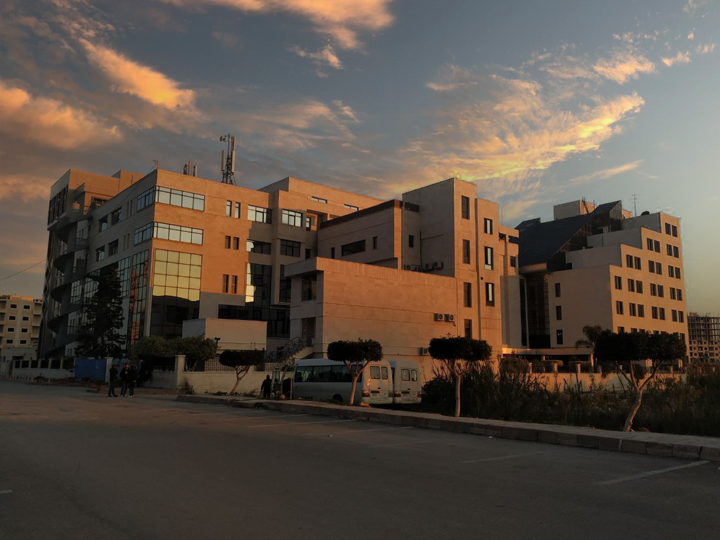
الفصل الدراسي الثاني العام الدراسي 2023 - 2022

جدول المحتويات
Contents
العنوان | رقم الصفحة
مقدمة | 3
ما هي السواغات المنحلة في الماء | 3
زمرة الهلاميات المائية | 3
آلية اضافة المواد الدوائية في التحاميل | 3
ملاحظات لتحضير تحاميل سواغها الهلاميات | 4
شروط تخزين تحاميل سواغها الهلاميات | 4
زمرة البولي ايتيلين غليكول | 4
مساوئ سواغ ال P.E.G | 4
القسم العملي | 5
الفحوصات المجراة على التحاميل | 5

الغاية من الجلسة:
التمييز بين طرق اختيار وتحضير التحاميل حسب السواغات المستخدمة والهدف من استخدامها.

مقدمة:
تختلف التحاميل باختلاف السواغ المستخدم في تحضيرها, وسوف نقوم في هذه الجلسة بدراسة السواغات المنحلة في الماء .
ما هي السواغات المنحلة في الماء؟
تقسم السواغات المنحلة بالماء إلى:
- زمرة الهلاميات العضوية المائية (جيلاتين مع غليسرين)
- زمرة البولي ايتيلين غليكول PEG
ملاحظة
السواغات المنحلة في الماء تؤدي إلى سرعة امتصاص المواد الدوائية المحبة للدسم أكثر من السواغات الدسمة ( حيث تنحل فيها وبالتالي تصبح بطيئة الانتشار)
زمرة الهلاميات المائية ( تحاميل الجيلاتين والغليسرين )
جيلاتين 13
غليسيرين 65
ماء 22
التحضير
يوضع الجيلاتين والغليسيرين والماء في بيشر على حمام مائي مع التحريك حتى الانحلال ثم يرشح المزيج للتخلص من أي شوائب ، وعندما تصبح درجة حرارة المزيج 38 c ° يتم الصب بقوالب مزلقة مسبقاً بزيت البارافين.
آلية إضافة المواد الدوائية
- إذا كانت منحلة في السواغ
يتم حلها بكمية قليلة من الغليسيرين ثم يضاف هذا المحلول إلى السواغ المصهور على الحمام ويجانس حتى لحظة الصب.
- إذا كانت غير منحلة بالسواغ
تنعم ثم تمهك مع كمية قليلة من السواغ المصهور حتى الحصول على معلق متجانس ، ثم يضاف المعلق الناتج لباقي كتلة السواغ المصهورخلال التبريد ثم يُصب الناتج بدرجة حرارة قريبة قدر الإمكان من درجة التصلب مع تجنب تشكل فقاعات هوائية.

ملاحظات هامة لتحضير تحاميل سواغها الهلاميات:
- هذه التحاميل تتمتع بتأثير ملين بسبب وجود الغليسرين فيها.
- أثناء التحضير يجب تجنب التحريك الشديد حتى لا تتشكل فقاعات هوائية في التحاميل تقلل من ثباتها.
- هذه السواغات لا تتقلص داخل التجاويف أثناء التبريد لذلك لا داعي لإضافتها بكمية زائدة على سعة التجويف (كما نفعل في صب السواغات الدسمة).
- تكون التحاميل الناتجة شفافة ويجب ألا تحوي أي تكتلات أو ترسبات.
شروط تخزين سواغها الهلاميات:
- يجب ألا تتجاوز درجة حرارة التخزين الـ 65 c° حتى لا تتخرب خواص الجيلاتين المهلمة.
- يجب تغليفها بشكل محكم بسبب شراهتها للماء ( الغليسرين ).
- يجب إضافة مواد حافظة باعتبارها وسطاً ملائماً لنمو الجراثيم والفطور.
ملاحظة
إن كثافة كتلة ( الجيلاتين مع الغليسرين ) أعلى من كثافة زبدة الكاكاو وإذا حضرت في قالب تحاميل زبدة الكاكاو 3 غ سنحصل على تحاميل جيلاتين مع غليسرين تزن 3.6 غ.

زمرة البولي إيتيلين غليكول
- يختلف قوامها حسب الوزن الجزيئي حيث تكون سائلة بأوزان جزيئية (600-200) وصلبة بأوزان جزيئية أعلى من 1000.
- منحلة في الماء وأغلب المحلات العضوية وغير منحلة في الزيوت.
- محلات جيدة للعديد من المواد الدوائية غير المنحلة في الماء.
- شرهة للماء (بشكل أقل من الغليسرين )
- ثابتة بالحرارة ومقاومة للنمو الجرثومي.
مساوئ سواغات PEG
- تنحل ببطء في سائل المستقيم.
- مخرشة لغشاء المستقيم.
- تتافر مع الكثير من المواد الدوائية.
- قد تبدي تغيراً في القوام واللون.

القسم العملي
PEG 1000 96
PEG 4000 4
سواغ ذو درجة انصهار منخفضة نسبياً يمكن استعماله في تحضير التحاميل ذات التأثير السريع.

PEG 1000 75
PEG 4000 25
سواغ ذو درجة انصهار أعلى من سابقه وبالتالي يمكن استخدامه في تحضير التحاميل ذات التأثير المطول والتحاميل المقاومة لدرجات الحرارة المرتفعة (البلدان الحارة).

PEG 1540 30
PEG 6000 50
Purified water 20
سواغ يمكن استعماله في تحضير التحاميل الحاوية على كمية قليلة من المواد المنحلة في الماء وغير المنحلة في الـ PEG .

أهم الفحوص المجراة على التحاميل
- فحص تجانس الوزن.
- فحص تجانس المحتوى.
- فحص القساوة.
- مراقبة مواصفات الانصهار.

